Анализ несчастных случаев на энергоустановках, подконтрольных органам Ростехнадзора,
за 7 месяцев 2017 года
- Основные результаты и выводы
За отчетный период 2017 года произошло 28 несчастных случаев
со смертельным исходом, в то время как в 2016 году за 7 месяцев произошло 46 несчастных случаев.

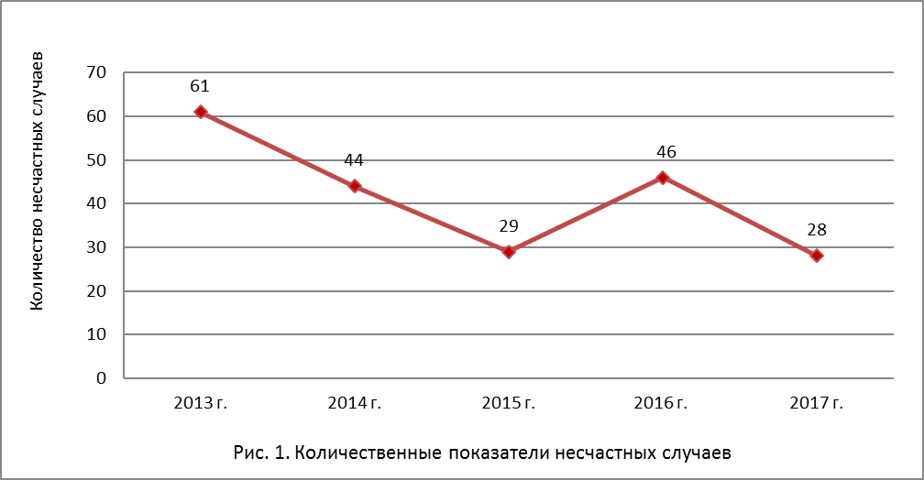
На электроустановках потребителей произошло – 16 (57 %) несчастных случаев со смертельным исходом, в электрических сетях –
12 (43 %), (рис. 2).
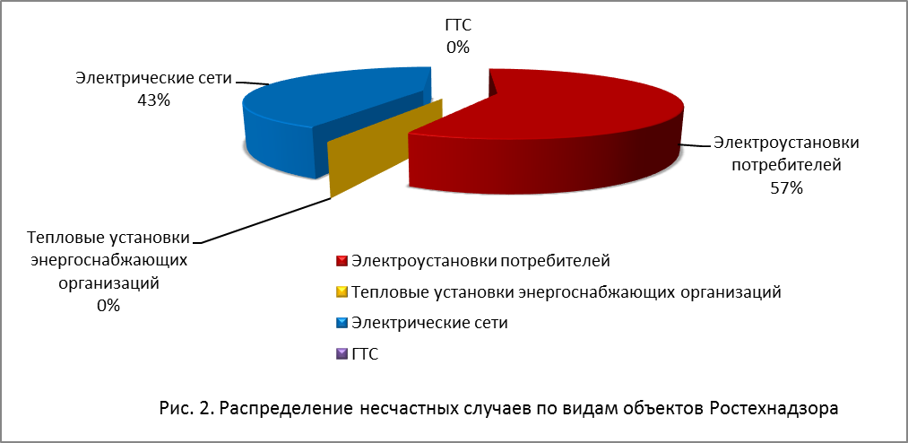
Количество несчастных случаев, произошедших в федеральных округах Российской Федерации, приведено на рис. 3.
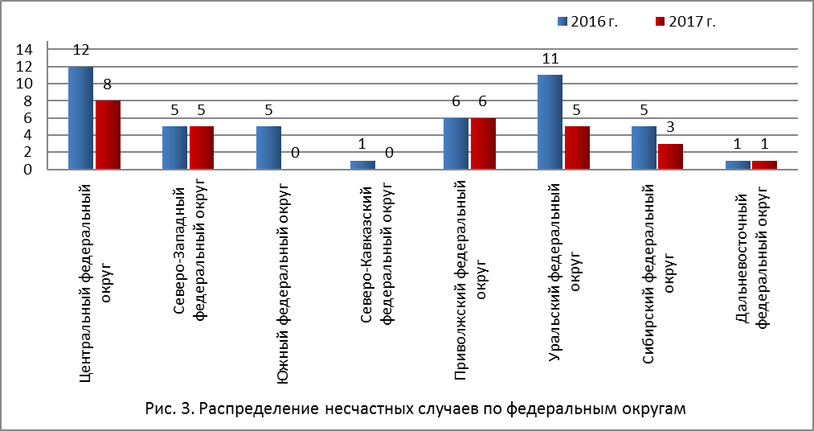

2. Обстоятельства характерных несчастных случаев на электроустановках, расследование которых завершено.
Несчастный случай со смертельным исходом произошел 04.01.2017
в филиале ПАО «МРСК Центра» - «Смоленскэнерго», Смоленская область.
Обстоятельства несчастного случая. Электромонтер оперативно-выездной бригады самовольно, без команды диспетчера оперативно-технологической группы, без оформления задания на производство работ (наряда-допуска, распоряжения), поднялся на опору № 112 ВЛ-10 кВ
№ 1004 ПС 35/10 кВ Богдановщина, и приблизившись на недопустимое расстояние к токоведущим частям, находящимся под напряжением, получил смертельную травму.
Несчастный случай со смертельным исходом произошел 11.01.2017
в АО «Сибирская энергетическая компания», Новосибирская область.
Обстоятельства несчастного случая. При осмотре ячейки воздушного выключателя после аварийного отключения генератора
ТГ-6 в помещении ЗРУ-110 кВ электрослесарь по ремонту электрооборудования электростанций поднялся на релейную панель, чтобы определить место утечки воздуха, тем самым приблизился на недопустимое расстояние к токоведущим частям контактов данного выключателя, находящимся под напряжением, в результате чего был поражен электрическим током.
Несчастный случай со смертельным исходом произошел 29.01.2017
в ООО «Лукойл ЭПУ Сервис», Тюменская область.
Обстоятельства несчастного случая. При проведении ремонтных работ (восстановление изоляции) на станции управления УЭЦ на скважине
№ 9139 ВЗ кустовой площадки № 544 Цеха добычи нефти
и газа № 3 ТПП «Повхнефтегаз» электромонтер получил электротравму несовместимую с жизнью.
Несчастный случай со смертельным исходом произошел 21.02.2017
в ООО «Петербургская топливная компания», Ленинградская область.
Обстоятельства несчастного случая. При осмотре электроустановки перед подачей напряжения на ранее отключенную комплектную трансформаторную подстанцию наружной установки КТПН-250 10/0,4 кВ главный энергетик ООО «ПТК» во время проверки состояния ячейки кабельного ввода попал под воздействие напряжения 10 кВ, в результате чего получил электротравму не совместимую с жизнью.
Несчастный случай со смертельным исходом произошел 21.02.2017
в ООО «Скорпион», Вологодская область.
Обстоятельства несчастного случая. Во время откачки воды
из подвала здания слесарь-ремонтник ООО «Скорпион» не установил насос на пол, держал его в руках за проволоку прикрепленную к корпусу
насоса, поднимая и опуская, проверял его работу. При очередном его включении слесарь-ремонтник получил смертельную травму. В ходе расследования было установлено, что произошел пробой изоляции электродвигателя насоса на корпус.
Несчастный случай со смертельным исходом произошел 21.02.2017
в ЗАО «Пикалевская сода», Ленинградская область.
Обстоятельства несчастного случая. Во время устранения повреждения изоляции кабеля концевых выключателей грейфера электромонтер, не убедившись в отсутствии напряжения на оперативном кабеле концевых выключателей грейфера, без применения диэлектрических перчаток взял правой рукой поврежденный участок оперативного кабеля для его изолирования, в результате чего получил электротравму несовместимую с жизнью.
Несчастный случай со смертельным исходом произошел 06.03.2017
в ПАО «Корпорация «ВСМПО-АВИСМА», Свердловская область.
Обстоятельства несчастного случая. При удалении загрязнений
с оборудования ячейки 6 кВ типа КСО 2-УМ электрослесарь одновременно коснулся шины «А», находящейся под напряжением, и металлического корпуса ячейки, в результате чего получил электротравму несовместимую
с жизнью.
Несчастный случай со смертельным исходом произошел 25.04.2017
в ООО «ЭнергоСтройСервис», Пермский край.
Обстоятельства несчастного случая. При выполнении технического обслуживания ПС 35/6кВ «Шемети» Т-1 член бригады – электромонтер
по ремонту и обслуживанию электрооборудования самовольно расширил рабочее место, приблизился на недопустимое расстояние к токоведущим частям электроустановки, находящимся под напряжением, в результате чего получил электротравму несовместимые с жизнью.
Несчастный случай со смертельным исходом произошел 03.05.2017
в Западно-Сибирском региональном управлении ООО «ЛУКОЙЛ-ЭНЕРГОСЕТИ», ХМАО-Югра, Тюменская область.
Обстоятельства несчастного случая. При выполнении работы
по отсоединению кабельной вставки КЛ-6 кВ от проводов для проверки сопротивления изоляции КЛ-6 кВ, при выполнении разрыва жилы
от провода фазы «В» по причине имевшейся разности потенциалов электрически связанных участков фазы «В» ВЛ-6 кВ и КЛ-6 кВ электромонтер получил электротравму несовместимую с жизнью.
Несчастный случай со смертельным исходом произошел 15.05.2017
в АО «Смоленский авиационный завод», Смоленская область.
Обстоятельства несчастного случая. При выполнению работ
по разрезанию кабельной линии СЛ-614 электромонтер без проверки отсутствия напряжения с помощью специального приспособления, состоящего из изолирующей штанги и стальной иглы или режущего наконечника, не убедившись визуально, что он проводит работы именно
с этой кабельной линией, при помощи ножниц разрезал кабельную линию СЛ-622, находящуюся по напряжением, в результате чего получил электротравму несовместимую с жизнью.
Несчастный случай со смертельным исходом произошел 07.06.2017
в филиале ПАО «МРСК Центра» - «Ярэнерго», Ярославская область.
Обстоятельства несчастного случая. При покраске портала шинного моста 35 кВ Т-1 с применением автогидроподъемника работник приблизился на недопустимое расстояние к токоведущим частям электроустановки, находящимся под напряжением, в результате чего получил электротравму несовместимую с жизнью.
Несчастный случай со смертельным исходом произошел 04.06.2017
на ТЭЦ ВАЗа филиала «Самарский» ПАО «Т Плюс», Самарская область.
Обстоятельства несчастного случая. При выполнении работ
по вырубке кустарника вдоль ШЗ-1 электромонтер по обслуживанию электрооборудования электростанций 5 разряда получил электротравму несовместимую с жизнью.
Несчастный случай со смертельным исходом произошел 22.06.2017
в филиале ООО «РАСКО» «Воронежский стеклотарный завод», Воронежская область.
Обстоятельства несчастного случая. Во время подготовки рабочих мест для проверки трансформаторов тока, поочередно выдвигая
и возвращая на место различные ячейки РУ-2, вследствие ошибочных действий мастер электроучастка получил электротравму несовместимую
с жизнью.
Основные причины несчастных случаев:
недостаточная подготовленность персонала к выполнению приемов, влияющих на безопасность работ;
неэффективность мероприятий по подготовке и обучению персонала выполнению требований безопасности;
невыполнение мероприятий, обеспечивающих безопасность работ
в энергоустановках;
отсутствие контроля за проведением организационных
и технических мероприятий по обеспечению безопасности
при эксплуатации электроустановок;
личная недисциплинированность работников.
- Меры по предотвращению несчастных случаев при эксплуатации энергоустановок.
Исходя из анализа обстоятельств и причин смертельных несчастных случаев на энергоустановках Ростехнадзор рекомендует руководителям организаций:
1. Доводить до работников материалы настоящего анализа
при проведении всех видов занятий и инструктажей по охране труда.
2. Повысить уровень организации производства работ
на электрических установках. Исключить допуск персонала к работе без обязательной проверки выполнения организационных и технических мероприятий при подготовке рабочих мест.
3. Обеспечивать проверку знаний персоналом нормативных правовых актов по охране труда при эксплуатации электроустановок. Персонал,
не прошедший проверку знаний, к работам в электроустановках
не допускать.
4. Обеспечить установленный порядок содержания, применения
и испытания средств защиты.
5. Усилить контроль за выполнением мероприятий, обеспечивающих безопасность работ.
6. Проводить разъяснительную работу с персоналом
о недопустимости самовольных действий, повышать производственную дисциплину. Особое внимание обратить на организацию производства работ в начале рабочего дня и после перерыва на обед.
7. Повысить уровень организации работ по монтажу, демонтажу, замене и ремонту энергооборудования. Усилить контроль за соблюдением порядка включения и выключения энергооборудования и его осмотров.
8. Не допускать персонал к проведению работ в особо опасных помещениях и помещениях с повышенной опасностью без электрозащитных средств.
9. Не допускать проведение работ вне помещений при проведении технического обслуживания во время интенсивных осадков и при плохой видимости.

